Termin: 24. – 25. 10. 2020
Samstag: 09:00 - ca. 18:00 Uhr
Sonntag: 09:00 - ca. 18:00 Uhr

Ort: Strebersdorferstraße 163

1210 Wien

Autobus 32A ca. 2 Minuten

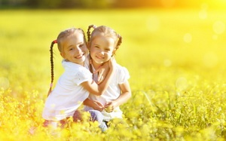
Genügen Parkplätze in der Umgebung

Seminarkosten: € 200,-

Bei Interesse bitten wir mit uns Kontakt aufzunehmen

Information und Anmeldung:
Kathrin: Tel: 0650 33 22 158 Mail: horizont@viklicky.at
Christian: Tel: 0676 746 01 01 Mail: christian.sator@gmx.net

Bitte um möglichst frühe Voranmeldung und um verbindliche Anmeldung bis spätestens 3 Wochen vor Seminarbeginn
Nach der Anmeldung erhalten die Teilnehmer einen Fragebogen über typische Verhaltensweisen und Denkmuster von überlebenden Zwillingen. Wir bitten, diesen ausgefüllt bis wenige Tage vor Seminarbeginn per Mail an christian.sator@gmx.net und horizont@viklicky.at zu senden, und zum Seminar mitzubringen.

>

Bin ich ein, hatte ich einen, suche ich meinen Zwilling?

Selbsterfahrungsseminar zum Erforschen - und Auflösen

von reaktiven Verhaltensmustern nach dem

Verlust eines Zwillings

Ich will dich sehen, mit dir sprechen, dich berühren,

dich umarmen, dich küssen.

Etwa ein Prozent aller Geburten endet mit einer Zwillingsgeburt. Bei frühen Ultraschalluntersuchungen werden aber bis zu 30 Prozent Zwillingsschwangerschaften entdeckt. Die Zeitspanne vor der Möglichkeit mit Ultraschall zu untersuchen mit eingeschlossen ist der Prozentsatz noch höher. Die Wahrscheinlichkeit einen Zwilling gehabt und verloren zu haben ist also ziemlich hoch. Dieser Verlust führt beim überlebenden Zwilling in den meisten Fällen zu einem Schock mit erheblichen psychischen und körperlichen Folgewirkungen. Häufig tritt das Gefühl auf am Tod des Zwillings schuldig zu sein. Weiter entstehen Gefühle von Hilflosigkeit, quälender Sehnsucht bis hin zu Todessehnsucht, Einsamkeit, Kraftlosigkeit, und Depressionen. Angst und Ekel treten auf wenn Teile des Abgestorbenen lange neben dem Überlebenden in der Gebärmutter verbleiben. Oft kommt es vor, dass Teile des abgestorbenen Zwillings in den Lebenden einwachsen, was im späteren Leben zu gesundheitlichen Problemen bei diesem führen kann, zum Beispiel zu Unfruchtbarkeit bei Einwachsen in die Eierstöcke.
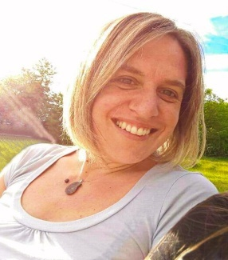
Die Beziehung von Zwillingen zueinander ist schon von Beginn an ganz besonders intensiv und innig, ein Gefühl von Einssein, und von wortlosem Verstehen. Sie ist wesentlich inniger als die Beziehung zur Mutter. Im späteren Leben kann keine andere Beziehung diese Intensität erreichen. Meistens ist die Bindungsfähigkeit gestört, der verlorene Zwilling wird gesucht, vorwiegend im Partner, aber auch in den Kindern, in Hobbys, in Tieren - in der Hoffnung das frühere Gefühl des Einsseins wieder erleben zu können. Partner werden damit ständig überfordert. Andere alleine geborenen Zwillinge trauen sich ihr Herz nur ganz wenig zu öffnen, aus Angst der Partner, die Partnerin könnte gehen, und sie müssten dann den Schmerz des Zwillingsverlustes wieder erleben.

All die vor der Geburt erlebten Gefühle werden vom überlebenden Zwilling gespeichert und tauchen in Situationen, die an die Primärerfahrung erinnern, immer wieder auf, das führt zu Schmerzen und zu unbewussten Reaktionsweisen. Eine Veränderung dieser Automatismen ist erst möglich, wenn deren Ursachen entdeckt, erkannt und erfahren worden sind. Erst dann eröffnet sich die Chance den Blick auf die hinter den Traumatisierungen verborgenen Ressourcen des überlebenden Zwillings zu werfen, und diese ins Leben zu integrieren.

Seminarthemen
- Theoretische Grundlagen
- Fallbeispiele für Auswirkungen durch den Verlust eines Zwillings
- Körperübungen zur Vertiefung der eigenen Körperwahrnehmung
- Übungen zum Nachspüren von Verbundenheit
- Meditatives Erforschen der Beziehung zum Zwilling
- Abschiedsritual vom verlorenen Zwilling
- Stärken der durch den Verlust entstandenen Ressourcen

Ich kann sagen, dass es ein wunderbares Geschenk ist, einen Zwilling gehabt zu haben. Traumatisch ist nur das Ende, ihn zu verlieren. In diesem Erlebnis liegt ein großer Schatz an Liebe verborgen, eine tiefe gefühlte Herzenserfahrung, die ein immenses Potenzial an Beziehungsfähigkeit hat. Das verändert den Gesamteindruck der Situation: vom Trauma zum Segen! (B. Schlochow)

Leitung

Kathrin Viklicky
Dipl. Sozialarbeiterin,
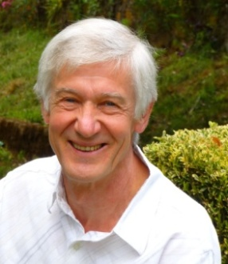
Integrative Atemlehrerin mit Atemgymnastik, Leiterin von Geburtsseminaren, Doula, Weiterbildungen zur Traumalösung bei Säuglingen, Kleinkindern, und im Familiensystem

Dr. Christian Sator
Tierarzt,
Integrativer Atem- und Atemgymnastiklehrer, Leiter von Atem- und Meditationsgruppen und von Geburtsseminaren, Weiterbildung zur Traumalösung bei Kindern und im Familiensystem

HINWEIS: Dieses Seminar dient der Selbsterfahrung und kann eine notwendige medizinische und/oder psychotherapeutische Behandlung nicht ersetzen. Die Teilnahme erfolgt in Eigenverantwortung. Die Seminarleitung übernimmt keine Haftung.

